Оформление Реферата
Содержание
Оформление реферата – требования, правила и стандарты
Как правильно оформить реферат по ГОСТу 2020
- оформление титульного листа реферата
- оформление введения реферата по ГОСТу
- оформление заключения реферата
- оформление списка используемой литературы реферата
- оформление содержание реферата
Для чего нужно соблюдать ГОСТ 2020 при оформлении реферата
Образец оформления реферата – скачать правильный вариант
Скачать пример оформления реферата по ГОСТУ 2020
Антиплагиат реферата: как повысить уникальность

Оформление реферата является важной частью процесса его написания и требует серьезного подхода. Рефератом называют доклад, письменное сообщение или иной материал, написанный по определенной тематике. Оформление реферата иногда кажется гораздо более сложным, чем его написание.
В данной статье мы расскажем об основных требованиях, правилах и стандартах оформления рефератов по нормам ГОСТа 2020 года, а также предлагаем вам скачать примеры и образцы правильного оформления реферата.

Оформление реферата – требования, правила и стандарты

Если вы считаете, что оформление реферата - дело нехитрое, то вы глубоко ошибаетесь. Существуют определенные, довольно жесткие требования, правила и стандарты оформления реферата как для старших школьников, так и для студентов. И несоблюдение этих норм может плохо отразиться на вашей оценке.
Для того, чтобы оформление реферата было правильным, важно обратить внимание на следующие моменты.

1 Реферат нужно писать 14 или 12 кеглем, вид шрифта - Times New Roman, межстрочный интервал 1,5. Формат листа А4, ориентация листа – книжная (вертикальная). Для того, чтобы было правильное оформление реферата, необходимо соблюдать размеры полей на странице: правый отступ – 10 мм, левый отступ – 30 мм, нижний и верхний - 20 мм. Данные параметры очень похожи на оформление курсовой работы, о которых мы подробно рассказали в статье Каким шрифтом писать курсовую .

2 Требования оформления реферата по ГОСТу 2020 года регулируют объем реферата, он обычно составляет около 20 страниц, можно чуть больше или меньше. Но все же, если вас понесло и вы не можете остановиться на положенных 20 страницах, лучше обсудить это с преподавателем. Есть вероятность, что он вашу работу просто не примет.

3 Правила оформления реферата по ГОСТу 2020 требуют также соблюдение правил нумерации страниц. Для этого нужно выбрать вкладку «вставка»-«номера страниц»-«внизу страницы»-«простой номер 2». На первых двух страницах – титульном листе и содержании - номера страниц не ставятся.
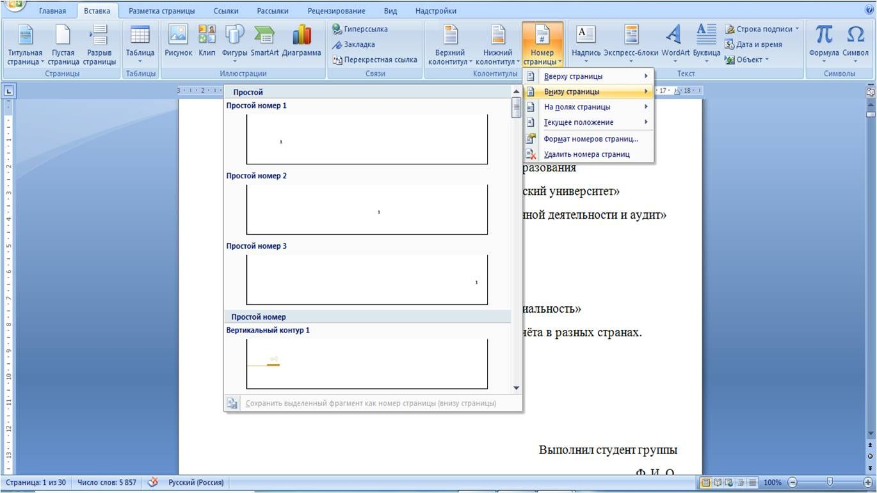
4 Стандарты оформления реферата регулируют также и наименования глав. Они в реферате пишутся заглавными или строчными, но без кавычек. Между названием главы и текстом ставится 1 пробел. Все главы начинаются с нового листа, обычно выравниваются по центру. Точки в конце названия главы или параграфов ни в коем случае не ставятся.

5 Оформление реферата предполагает строгое соответствие тематике выбранной темы. Название реферата должно совпадать с текстом, наименованиями заголовков и списком используемой литературы. Требования оформления реферата по ГОСТу 2020 года довольно жесткие, но если подойти к этому делу основательно, результат в виде отличной оценки будет налицо.

Как правильно оформить реферат по ГОСТу 2020

В этом пункте нашей статьи мы расскажем, как правильно оформить реферат по ГОСТу 2020 года. ГОСТ – это стандарт, норматив оформления любых работ, и выполнять эти требования нужно в каждой работе.
По нормам ГОСТа 2020 реферат должен состоять из нескольких обязательных частей. Это титульный лист (по-простому, титульник), содержание, введение, основная часть, заключение и библиографический список. В редких случаях добавляется приложение, если в текст не поместилась какая-либо таблица или диаграмма. У каждого их этих элементов реферата есть свои особенности оформления и сейчас мы их подробно разберем.
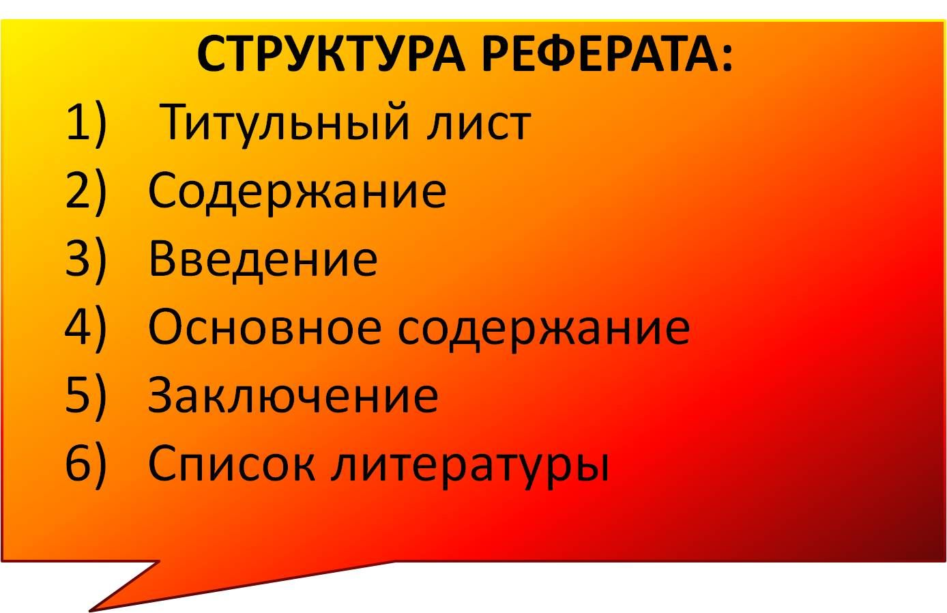

Оформление титульного листа реферата

Оформление титульного листа реферата – дело очень важное и ответственное, ведь обложка – это первое, на что падает взгляд преподавателя. И если понять, как правильно оформить реферат, а именно – его титульник, то можно считать, что пол дела сделано.
В шапке титульного листа обязательно прописывается полное наименование вашего учреждения без всяких сокращений, а также название кафедры. Чуть ниже располагается заголовок «Реферат», причем допускается его написание как строчными буквами, так и прописными. Далее указываются дисциплина и тема вашего реферата.
По нормам ГОСТа 2020 года в оформлении титульного листа реферата ниже прописываются свои данные и данные преподавателя. Обратите особое внимание на правильность написания фамилии и должности руководителя, преподаватели частенько бывают чересчур щепетильными в этом вопросе и трепетно относятся к правильности написания своих регалий.
Теперь, когда вы знаете, как правильно оформить реферат, а именно оформление титульного листа реферата, можно рассказать о не менее важной его части – введении.

Оформление введения реферата по ГОСТу

Для того, чтобы вы узнали, как правильно оформить реферат и учли для себя основные правила оформления введения реферата по ГОСТу, предлагаем вам ознакомиться с основными, самыми важными моментами.
1 Оформление введения реферата по ГОСТу 2020 должно обязательно включать такие ключевые позиции, как актуальность, цель, задачи исследования, субъект и предмет. Здесь можно рассмотреть основные теоретические источники, которые изучали тематику вашего реферата.
2 Актуальность должна описывать значимость вашей темы в современном мире, почему ее нужно изучать, какую проблему она решает.
Цель и задачи рассказывают для чего поднимается вопрос, затронутый автором и какими путями должна решаться эта проблема.
Предмет и объект – показывают какая сфера затронута в вашем исследовании и какой конкретный предмет изучается.
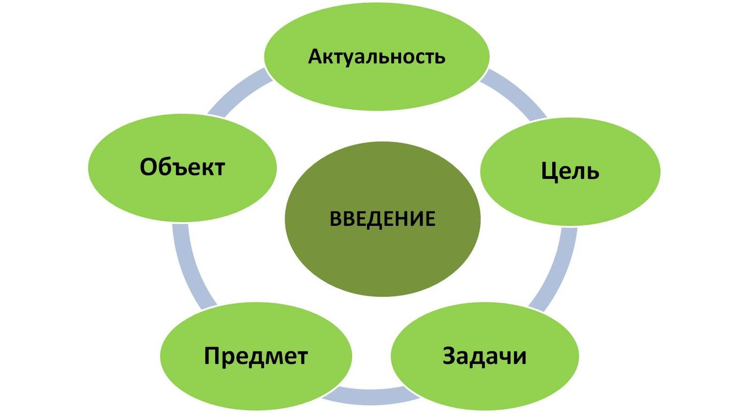
3 Оформление введения реферата по ГОСТу предполагает его определенный объем, который может составлять 1,5 – 2 страницы. Больше – нежелательно, лучше кратко, но по делу.
4 Заголовок размещается по центру, без кавычек, после него – пробел.

Введение - одна из основных частей всего реферата, именно она раскрывает суть выбранной темы, вводит в курс дела и означает ключевые моменты работы. Теперь, когда вы знаете, как правильно оформить реферат и требования оформления введения реферата по ГОСТу, рассмотрим основное содержание работы.

Оформление основного содержание реферата

Оформление основного содержания реферата занимает не так много времени, несмотря на его большой объем. Основная часть реферата обычно занимает 75-80% всей работы, что составляет 15-17 страниц. Для того, чтобы ответить на вопрос, как правильно оформить реферат, нужно, конечно же, разобраться с тем, как происходит оформление основного содержания реферата.
Основная часть может состоять из нескольких глав, а может, кроме глав, иметь подзаголовки или, по-другому, параграфы.
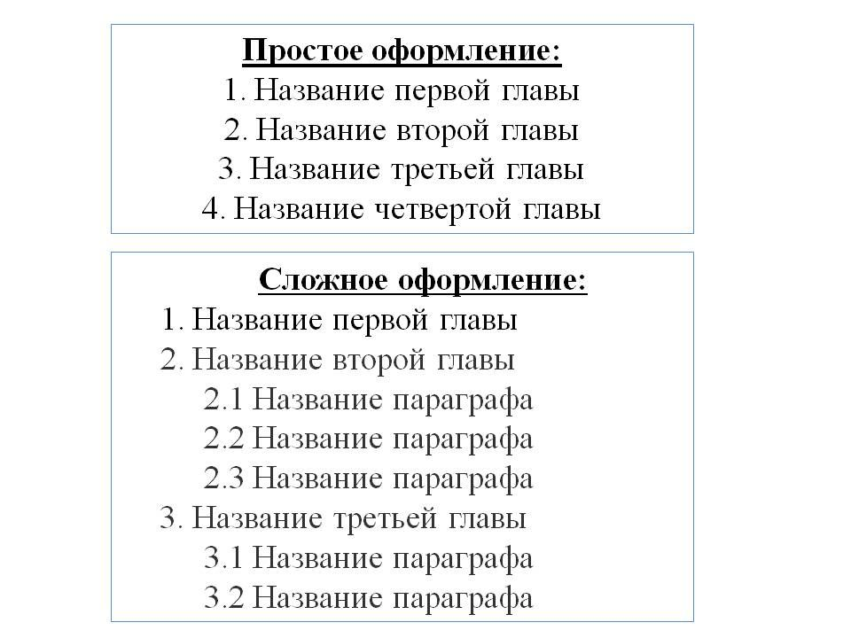
Рассказывая о том, как правильно оформить реферат, мы не можем не затронуть тему заголовков. Заголовок пишется строчными или прописными буквами, выравнивается по центру, в конце точка не ставится. Между текстом и заголовком, а также между заголовком и названием параграфа должен быть пробел.
В конце каждой главы должны быть выводы и определенные умозаключения по основному содержанию главы.
Основное содержание реферата может рассказывать о теоретической базе по исследуемой теме, о практических мероприятиях и решениях, может содержать таблицы, графики, диаграммы и прочие графические материалы.

Оформление заключения реферата

Оформление заключения реферата считается очень важным элементом работы, так как его задача – анализ и подведение итогов. Преподаватель, из-за отсутствия времени, может не сильно вникать в суть основной части, но заключение он обязательно прочтет и внимательно изучит. А поэтому нужно четко знать, как правильно оформить реферат и его заключительную часть. Для того, чтобы написать заключение, достаточно перефразировать данные во введении цель и задачи, а также выбрать из имеющихся глав все сделанные выводы.
Требования к оформлению заключения реферата предполагают, что оно составляет примерно 10% от объема всей работы и обычно бывает 15-2 страницы. Заголовок выравнивается по центру и имеет тот же размер шрифта, то и весь текст.
Часто при оформлении заключения реферата используют такие стандартные фразы и клише, как «Из проделанной работы мы видим…», «Данное исследование показало…», «Приходим к выводу, что…» и др.

Оформление списка используемой литературы реферата

Оформление списка используемой литературы реферата порой оказывается наиболее сложной частью работы. Здесь имеется много тонкостей и нюансов, которые нужно учитывать. Остановимся на них поподробнее.
1 Реферат должен включать не меньше 8-9 различных источников
2 Согласно нормам ГОСТа все источники располагаются в определенном порядке:
Нормативно-правовые акты
Монографии, учебники, труды ученых
Статьи периодической печати(газеты, журналы)
Архивные материалы
Интернет-источники
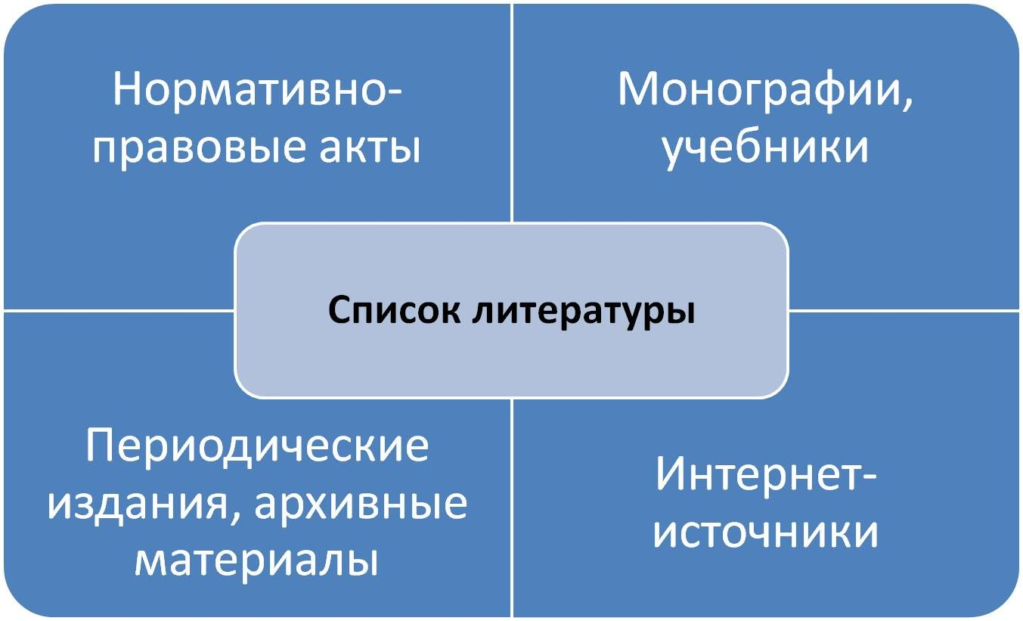
3 При оформлении списка используемой литературы реферата все источники указываются в алфавитном порядке. Само произведение должно обозначать в первую очередь фамилию автора, далее – название источника, наименование издательства, год выпуска.
4 Само наименование главы может быть в нескольких вариантах: «Список литературы (используемой)», «Список источников и литературы (используемой)», «Библиографический список» и др.
Итак, мы рассказали вам о том, как правильно оформить реферат, описали основные требования, правила и нормы оформления реферата, будем надеяться, что с помощью наших подсказок вы поняли, как оформить реферат, и сможете легко применить эти знания на практике.

Для чего нужно соблюдать ГОСТ 2020 при оформлении реферата

Оформление реферата по ГОСТу 2020 года является важным критерием оценки ваших работ как в школах, так и в средних и высших учебных заведениях. Почему так важно соблюдать ГОСТ при оформлении реферата? Дело в том, что данные стандарты определяют основные и самые важные требования оформления реферата, и не только к ним, но и ко всем остальным письменным исследовательским работам – курсовой, диплому, ВКР.
Основные требования оформления реферата прописаны в ГОСТах 2.105-95, ГОСТ 7.32-2001, ГОСТ именуется 7.32-2017, ГОСТ Р 7.0.5-2008 . В основном эти стандарты повторяются из года в год, требования сохраняются и очень редко вносятся какие-то изменения.
При проверке оформления реферата преподаватели опираются на данные правила и нормы, и поэтому, если работа им не соответствует, могут запросто поставить вам «неуд». Поэтому в ваших интересах проверить оформление реферата по ГОСТУ 2020, а также найти методические указания на кафедре.

Образец оформления реферата – скачать правильный вариант

В этом пункте нашей статьи вы можете скачать правильный образец оформления реферата для того, чтобы вы могли сравнить и подправить вашу работу. Обратите внимание, что титульный лист возможен в нескольких вариантах, все они являются правильными. Если у вас появляются сомнения в том, что это правильный образец оформления реферата, можете уточнить на кафедре, какой из данных вариантов больше подходит вашему учреждению.
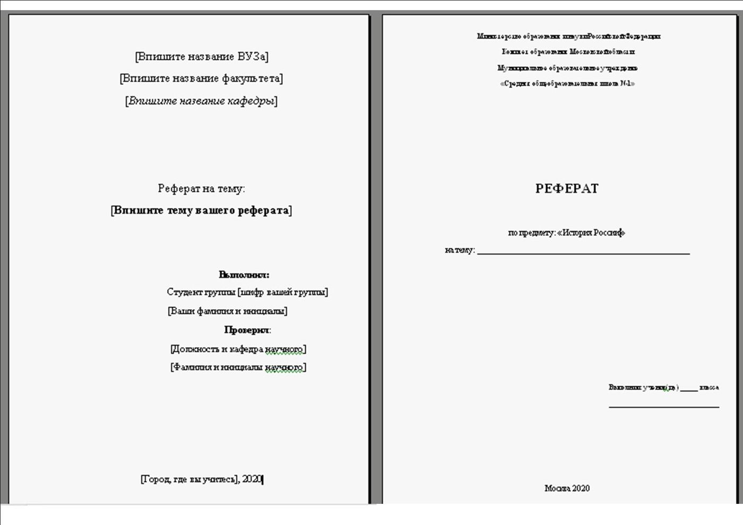
Образец оформления реферата, в том числе его основных элементов – содержания, введения и заключения во многом схожи с оформлением других студенческих работ. Ниже предлагаем вам скачать образец правильного оформления реферата и его главных частей.
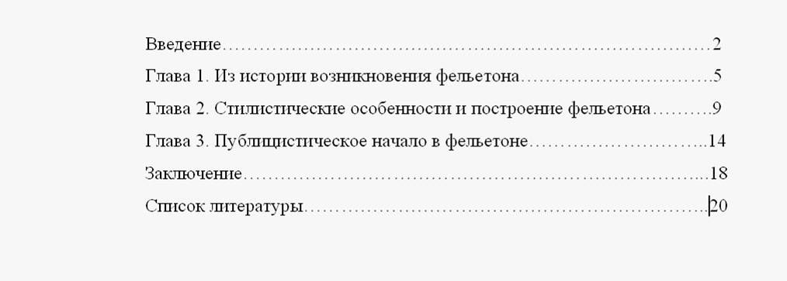Содержание по нормам ГОСТа 2020 года включает в себя перечисление всех основных пунктов вашей работы. При этом допускается оформление номеров страниц с точками (….) или просто пробелом. Также возможны вариации в оформлении названия глав.
Можно писать слово «Глава», но чаще обозначают просто цифрами.

Список используемой литературы требует тщательной проработки, так как имеет много нюансов. Выше мы рассказывали об особенностях оформления библиографического списка, здесь предлагаем скачать образец оформления реферата.
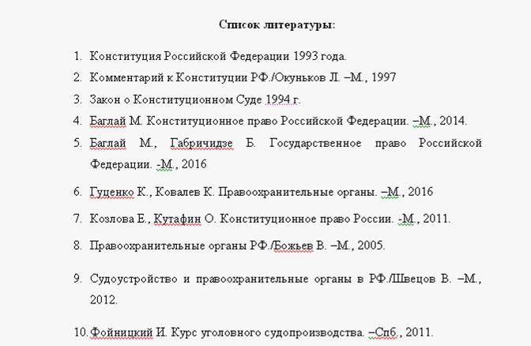
Как видим, в первую очередь оформляются нормативно-правовые акты, и лишь после – остальная литература. Все источники пишутся в алфавитном порядке.

Скачать пример оформления реферата по ГОСТУ 2020

Мы рассказали о требованиях и нормах, предъявляемых ГОСТом в 2020 году году, сейчас предлагаем скачать пример оформления реферата ГОСТу 2020.
Основные сложности при оформлении реферата, а также других студенческих работ приходятся на оформление введения и заключения. Приведем примеры оформления реферата по ГОСТу 2020 года, а именно – наиболее сложных элементов работы.
Введение должно обязательно включать в себя цель, задачи, актуальность, предмет и объект исследования.
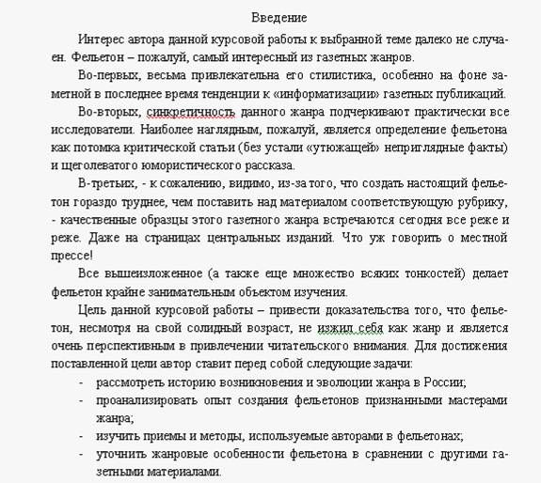

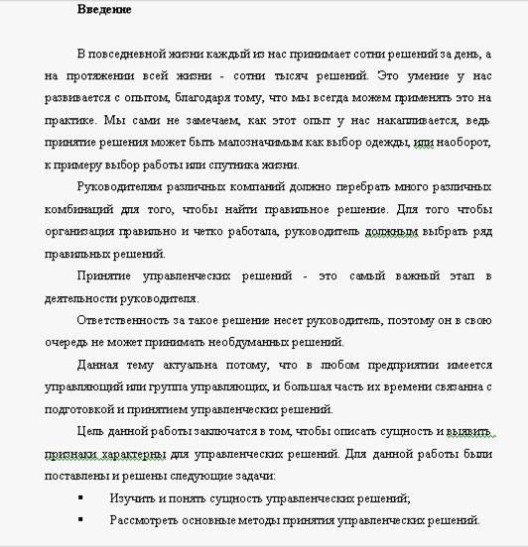

Данный пример оформления реферата по ГОСТУ 2020 показывает, что заголовок может выравниваться как по центру, так и по левому краю. Между заголовком и текстом необходим пробел. Введение в реферате должно быть оформлено по всем нормам ГОСТа, так как преподаватели обращают усиленное внимание на его оформление. Оно должно отражать самую главную суть текста, ввести читателя в курс дела, показать значимость и актуальность выбранной темы.
Чуть ниже вы видите пример оформления заключения по ГОСТу 2020. Напомним, что заключение - это не менее важная часть реферата. Порой, преподаватели не имеют времени и внимательно читают только введение и заключение, которые в принципе дают полную картину всего содержания в целом.
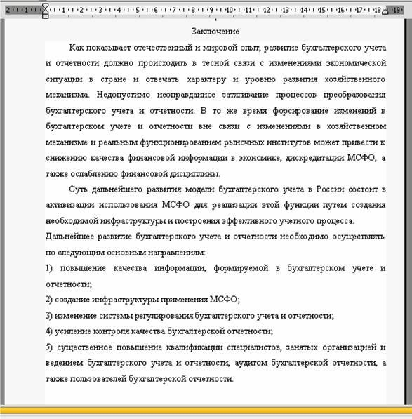
Мы предлагаем скачать пример оформления реферата по ГОСТу 2020 года для того, чтобы помочь вам правильно оформить вашу работу, а точнее – заключение реферата. В данном пункте вашего доклада необходимо включить выводы по содержанию. Данные выводы можно скопировать с написанных вами глав. Собрав воедино выводы и предложения по решению проблемы, у вас должно получиться вполне добротное полноценное заключение.
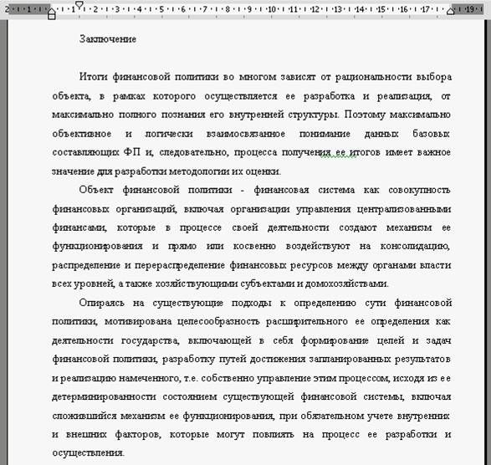
Итак, мы подробно рассказали об основных элементах исследовательской работы, правилах, нормах и особенностях, а также здесь вы можете скачать пример оформления реферата по самым последним требованиям стандартов ГОСТа 2020 года.

Антиплагиат реферата: как повысить уникальность

Антиплагиат реферата на сегодняшний день проводится во многих ВУЗах страны. Антиплагиат – это проверка любых письменных работ на наличие в них заимствований, можете узнать подробнее в нашем видео.
Если раньше к реферату не предъявляли требований по проценту уникальности, то теперь практика проверки реферата на антиплагиат становится повсеместной. Это связано с тем, что реферат является исследовательской работой, так же, как курсовые и дипломы закачивается в Интернет и становится легкодоступным материалом. Учебные учреждения, которые борются за уникальность студенческих работ, все чаще проводят проверку на антиплагиат реферата.

В связи с этим возникает вопрос, как повысить уникальность реферата. Мы расскажем о самых действенных способах и методах, которые помогут вам без труда пройти проверку на антиплагиат.
1 Перевод текста – отличный способ повысить уникальность реферата. Для этого нужно заимствованный отрывок текста перевести на любой язык, к примеру, французский, после этого полученный текст перевести на другой, третий языки. Чем больше переводов у вас будет, тем оригинальнее получится итоговый результат. Главное - после переводов не забыть проверить орфограмму, стилистику текста.
2 Чтобы легко пройти антиплагиат реферата, есть хороший действенный способ – подбор синонимов. Суть в том, чтобы в требуемом отрывке заменить как можно больше слов на их синонимы. Популярная в последние годы онлайн-программа синонимайзер делает это очень быстро.
Но после использования этой программы вам придется сделать правку текста, так как он сильно изменяется. Иногда настолько, что невозможно разобрать смысл. В этом случае можно заняться подбором синонимов вручную.
3 Хорошо повышает антиплагиат реферата вставка в работу графических материалов, это разбавляет текст и повышает уникальность. Это могут быть таблицы, схемы, диаграммы, формулы.
4 Чтобы повысить уникальность реферата, можете просто удалить неоригинальные части в тексте. Но если таким образом сильно сократится объем работы, нужно будет добавить новую информацию в реферат.
5 Если все способы использованы, но уникальность текста все еще низкая, можно использовать еще один способ – обратиться к специалистам, которые занимаются именно повышением уникальности любых текстов и могут легко поднять антиплагиат реферата . К примеру, сайт анти антиплагиат рф может вам помочь за пару минут, повысив оригинальность до 90% . Кстати, сайт не требует предоплаты, что для студентов очень важно.
Антиплагиат реферата на сегодняшний день тема очень актуальная и волнующая многих студентов. Низкая уникальность может очень сильно испортить вашу зачетную книжку, поэтому нужно отнестись к этому требованию очень серьезно. Мы предлагаем вам проверить реферат на уникальность за считанные минуты и легко повысить оригинальность реферата.

